**ANTIINFLACIONE KONCEPCIJE – KONCEPCIJE O VALUTNOJ STABILIZACIJI**

**I ORTODOKSNA ANTIINFLACIONA KONCEPCIJA**

Ovu koncepciju je razradio **Milton Fridman**, ona se zasniva na **restriktrivnoj monetarnoj politici** (RMP) i to na **srednji** i **duži** **rok**. U **kratkom roku se ne koristi** **jer se u kratkom roku** **ne** **mogu obuzdati inflacija cijena i troškova**. Fridman polazi od toga da **kratkoročna monetarna politika ne može da obuzda inflaciju cijena i troškova.**

Takođe koriste se **mjere za suzbijanje inflacije**, a to su:

* Potpuna deregulacija ekonomije i
* Ukidanje državnog intervencionizma

I u tom kontekstu se predlaže slobodno formiranje cijena roba, usluga, nadnica, kamatnih stopa, deviznih kurseva.

Ova koncepcija podrazumijeva i slobodne ekonomsko-kapitalne transakcije sa inostranstvom a sve sa svrhom korišćenja prednosti strane konkurencije.

Strategija je primijenjena u Čileu 1973 godine i podrazumijeva sigurno obaranje inflacije ali i dugotrajan period recesije i povećanje nezaposlenosti. Ovdje je visoka ekonomsko-socijalna cijena za obaranje inflacije.

**II STRUKTURALISTIČKA (POPULISTIČKA) ANTIINFLACIONA KONCEPCIJA**

Ova Antiinflaciona kocepcija se bazira na **kritici onrtodoksne koncepcije**, koja polazi od **restriktivne monetarne politike i liberalizacije cijena – što dovodi do stagflacije u periodu tranzicije.**

**Osnovni instrument** za suzbijanje inflacije jeste **expanzivna fiskalna politika** (EFP) time se postiže održavanje **umjerene inflacije uz primjene kontrole cijena i nadnica**. Cilj je da se omogući **brzi ekonomski rast**. U skladu sa ovim pov**ećanjem proizvodnje se povećava ponuda roba i usluga** a time bi se **uticalo** na **suzbijanje inflacije**. Takođe **boljim korišćenjem kapaciteta** dovelo bi do **smanjenja fixnih troškova po jedinici proizvoda** – što će takođe **uticati** na **obaranje** **inflacije**.

Cilj je da se izvrši kombinacija politike raspodjele dohotka putem ove kontrole cijena nadnica i pokretanje privredne aktivnosti. Ova strategija je primijena 1986. godine u Peruu, za vrijeme vladavine levičarske partije Alana Garsije.

**III HETERODOKSNA ANTIINFLACIONA KONCEPCIJA**

Ova koncepcija polazi od toga da su uzroci inflacije **deficitarno finansiranje budžeta i prekomjerna emisija novca.**

Kao posledica novčane te expanzije dolazi do toga da stopa inflacije raste brže od stope rasta novčane mase – i to zbog toga što djeluju **psihološki faktori** tj. djeluju **inflaciona očekivanja** i **anticipacije ubrzanja.**

Primjenom administrativnih mjera kontrole (cijene, deviznog kursa, kamatne stope...) dolazi do značajne devalvacije valute, nastupa hiperinflacija odnosno krah nacionalne ekonomije i finansijskog sistema.

Varijanta ove koncepcije jeste Izraelska varijanta koja se zasnima na restriktivnoj fiskalnoj i monetarnoj politici sa ciljem da se smanji deficitarno finansiranje državnog budžeta i agregatna tražnja.

**Kod ove koncepcije se javljaju dvije konponente:**

1. **Hetero komponenta** – zasniva se na zamrzavanju cijena, plata i dev kursta u roku od 6 mjeseci i to uz saglasnost preduzetnika, sindikata i države. Nakon ovog perioda dolazi do postepenog ukidanja ograničenja koja se odnosi na cijene, nadnice i devnizni kurs.

Uspješna primjena ova koncepcije je u Izraelu kada je stopa inflacije smanjena sa 300% na 20% godišnje. Program je sproveo Majkl Bruno guverner CB izraela.

1. **Ortodoksna komponenta** – Cilj je da se suzbiju osnovni faktori inflacije uz kontrolu cijena, plata i deviznog kursa, odnosno da se njihovim zamrzavanjem smanji troškovna inflacija i kasnije realnije formiranje cijena i plata.

U nekom prelaznom vremenu može doći do negativnih efekata: smanjenje profitabilnosti, cijena, nadnica, precijenjen kurs u tranzitornom periodu što će se kasnije otkloniti

**IV NEORTODOKSNA ANTIINFLACIONA KONCEPCIJA**

Teoriska osnova ja data od strane predstavnika klasične ekonomije **Lukasa Sardženta**. Ona podrazumijeva **valutnu stabiliziaciju u kratkom periodu bez recesije**. A ono će se postići snažnom **restriktivnom monetarnom i fisklanom politikom** i **postojanjem značajne kredibilnosti učesnika u tržištu ove politike** – odnosno povjerenja u nosioce te ekonomske politike.

Dakle, cilj je da se obuzda inflacija u kratkom roku ali da ne dođe do recesije i nezaposlenosti.

Stavovi su kasnije razrađeni od strane poznatih makroekonomista Tejlora, Dorbuša i drugi tokom 80-tih godina

A onda su formulisani pojedini antiinflacioni programi kao što je program poznatog makroekonomiste – **Džefri Saksa**. **Koncepcija Džefri Saksa** **podrazumijeva uvođenje nominalnog** **sidra u vidu nominalnog deviznog kursa.**

Primjer suzbijanje inflacije jeste Bolivija kada je inflacija svedena sa (1985) 26 000% na (1986) 25% na godišnjem nivou.

Ovo je ostvareno primjenom **restriktivne budžetske politike** kada je značajno smanjen budžetski deficit i **restriktivna monetarna politika**, odnosno kada je ograničena expanizja novca na osnovu neto priliva deviza. Dolazi do liberalizacije uvoza i cijena, slobodno su formirane nadnice i kamatne stope.

**Monetarna politka** koja se zasniva na **stabilnom i fixnom deviznom kursu** se primjenjuje u **kratkom** **roku** odnosno ona se koristi za **katkoročnu** **stabilizaciju**. **Fiskalna politika** koja se zasniva na **smanjenju deficitarnog finansiranja** primjenjuje u **dugom roku** odnosno se koristi **dugoročnu stabilizaciju.**

Koncepcija je primijenjena u zemljama istočne Evrope uključujući Jugoslaviju (decembru 1989 – program Anta Markovića) Poljsku i Češku. Ono što je karakteristično jeste prelazak na stabilan devizni kurs, liberalizacija cijena & kamatnih stopa i dolazi do zamrzavanje nadnica.

**Značajne su posledice na domaću proizvodnju koja opada.**

**Najveći uspjeh koji se u procesu stabilizacije može postići jeste:**

* stabilnost cijena roba i usluga (na unutrašnjem nivou)
* stabilnost deviznog kursa
* rast proizvodnje i zaposlenosti

Po nekima je to kratkoročno ostvareno za vrijeme sprovođenja koncepcije Dragoslava Avramovića u Jugoslaviji 1994. godine.

**PROGRAM REKONSTRUKCIJE MONETARNONG SISTEMA JUGOSLAVIJE**

U periodu od 1989. do 1994. javljaju se dva perioda hiperinflacije:

1. 1989 – platno bilansa kriza
2. 1992 do početka 1994 – hiperinflacioni talas

Sredinom 1993. godine urađen mini stabilizacioni program kada je mjesečna stopa inflacije bila oko 300 – 400%. Međiutim ova politika je bila **pasivna** u skladu sa događajima koji su nastupali, pa je sredinom 1993. godine – došlo do **sloma** **monetarnog** **sistema** i prešlo se u snažnu **hiperinflaciju**.

Strategija je bila “stop-go” koja nije imala jasan koncept i koja se zasnivala na slobodno formiranje cijena, plata i kamata i kasnije na zamrzavanje i kontrolu. U pitanju je bila klasična hiperinflacija. Dinar je izgubio funkciju prometnog sredstva i istisnut je iz upotrebe. Krajem 1993. godine dolazi do potpune zamjene nacionalne valute njemačkom markom. U januaru 1994 rast cijena je bio veći od 300 000 000%,

Hiperinflacija 1989. godine je jedna od najvećih u svijetu. Program Anta Markovića se zasnivao na stabilnom kursu, ali je došlo do pada proizvodnje. Ubrzo dolazi do upada u monetarni sistem od strane republika. Raspad zemlje. CG & SRB zadržavaju dinar. Sprovodi se nekonzistentna monetarna politika. Već 1992. u ratnim uslovima dolazi do hiperinflatornih tendencija. Savezna vlada je primijenila ministabilizacioni program 1993 godine – to je bilo pasivno prilagođavanje događajima koji su se dešavali i strategija je u suštini bila stop-go (slobodno formiranje cijena, plata i kamata i kasnije na zamrzavanje i kontrola). Povlačili su se nerazumni potezi, npr tokom ljeta 1993 godine cijene roba u avgustu su vraćene na cijene iz juna – neko je smatrao da je to pametan potez MEĐUTIM TO JE VELIKA GLUPOST!

Oni koji su raspolagali robama na zalihama, nisu htjeli da prodaju robu i dolazi do još veće nestašice roba – što je produkovalo tu još veći inflacionu spiralu. Naravno, rastom cijena raste i inflacije, pada vrijednost dinara – dolazi do valutne supstitucije dinara. Jedino za šta se koristio jeste za plaćanje poreza, dok je sve ostalo bilo obračunavato i plaćano njemačkim markama pa dinar biva potpuno istisnut iz platnog prometa (izgubio je sve svoje funckije koje jedan novac ima),

Rast cijena je bio enorman. Već od jeseni se radi na novom programu koji stupa nekoliko mjeseci kasnije – program monetarne rekonstrukcije koji je osmislio i sproveo, jugoslovenski poznati ekonomista koji je decenijama radio u Svjetskoj Banci i MMF-u, Dragoslav Avramović sa svojim timom. Krah monetarnog i finansijskog sistema dolazi do rasta cijena koji je bio enorman.

**Osnovni uzroci HIPERINFLACIJE:**

1. **Neravnoteža između društvenog proizvoda i budžetske potrošnje** – to je bio deficit koji se na početku pokrivao zaduživanjima iz inostranstva, a posle iz primarne emisije,
2. **Špekulisanje banaka sa deviznom štednjom i stvaranje piramidalnih banaka** – kao što je bila Dafina Banka i JugosKandit.

Građani su primamljivani neralno visokim kamatnim stopama koje su bile i do 100%. I na taj način su od stanovništva crpjeli devizne rezerve. Banke bi ponudile enormne kamatne stope, građani su svoje dev. rezerve davali tim bankama. U početku je samo jedan broj njih dobio svoja sredstva nazad po pripadajućoj kamati, a svi ostali su kasnije ostali bez svoje devizne ušteđevine. **Posledica je vrtoglavi rast deviznog kursa na crnom tržištu.**

1. **Formiranje zaliha robe** – odnosno povlačenje roba iz prometa i prodavanje za devize što dalje produkuje inflacionu spiralu,
2. **Psihološki faktori** **koji se zasnivaju na anticipaciji inflacije i valutnoj supstituciji (oslobađanje od dinara)**

Primjenjen je program Avramovića – kao ključni dio rekonstrukcija monetarnog sistema.

Ciljevi su brojni:

1. da se postigne stabilizacija cijena i deviznog kursa
2. davanje ključne uloge CB da bi se održala monetarna stabilnost,
3. ukidanje administrativne kontrole kada su u pitanju cijene, plate, kamatna stopa, proizvodnja itd
4. efikasan poreski sistem kroz reorganizaciju javnih finansija
5. stvaranje uslova za funkcionisanje tržišta kapitala
6. stimulisanje priliva stranih investicija
7. podsticanje privredne aktivnosti
8. obezbeđenje socijalnog minimuma

**Osnovna poluga** **ovog programa** **jeste uvođenje** **novog stabilnog dinara** koji ima **sledeće karakteristike:**

1. 100% pokrivenost u devizama i zlatu – u suštini sistem koji je poznat kao valutni odbor,
2. interna konvertibilnost novog dinara bez ograničenja,
3. slobodno sredstvo plaćanja (uplate/isplate) i to bez administrativnih ograničenja,
4. godišnja kamatna stopa na nivou od 6%.

Zamjena je izvršena 12 000 000 starog za 1 novi dinar – sve dok stari nije u potpunosti povučen iz prometa odnosno opticaja (interna konvertibilnost).

Fixiran je devizni kurs njemačka marka i dinar 1:1.

U početku je potpuno bila obustavljena emisija novca i naravno potpupno je eliminisano finansiranje budžetskog deficita iz primarne emisija.

**Konstatujemo:** Ovo je bila kombinacija ortodoksne i heterodoksne koncepcije. Koncepcija je bila izrazito monetaristički orijentisana.

**EFEKTI:** Inflacija je bila potpuno suzbijena što se može vidjeti da je nulti rast cijena bio do kraja 1994. godine. Krajem te godine zbog rasta deviznog kursa dolazi do rasta cijena.

Da bi se održao paritet 1:1 između njemačke marke i novog dinara, morale su se ispunit određene pretpostavke zadržavanja ovog odnosa a to su:

1. Da bilans plaćanja mora stalno biti u suficitu – što znači da prijem njemačkih maraka bude na nivou promjene tražnje za dinarom.
2. Da produktivnost privrede mora da bude u skladu sa onom kod njemačkih preduzeća, odnosno da bude ista stopa inflacija.
3. Kamatna politika narodne banke Jugoslavije mora bit ista kao i kamatna politka Bundes banke
4. Emisija novca se vrši samo po osnovu priliva njemačke marke.

Paritet je branjen u kratkom roku, jer je to bilo teško ispuniti.

Što se tiče opšte ekonomije dolazi do blagog rasta industrijske i poljoprivredne proizvodnje (1,2%), povećanje produktivnosti i društvenog proizvoda za 6,4%. Takođe dolazi do povećanje plata zaposlenih, npr. u 1994.godini 50 do 160 dinara.

Dva cilja su ostvarena:

* Slamanje hiperinflacije i očuvanje stabilnosti cijena
* Održavanje relativno stabilnog deviznog kursa

Tome su doprijenila racionalna očekivanja, politička podrška i autoritet samog autora ovog programa – Avramovića.

-Pauza-

**INSTRUMENTI EKONOMSKE POLITIKE**

Instrument ekonomske politike je ekonomska varijabla koju kontroliše vlada, a koja može da utiče na jedan ili više makroekonomskih ciljeva. Vlada može damijeanja te instrumente i na taj način vodi privredu prema boljoj kombinaciji autputa (autput se manje više odnosi na ono što je bezano za BDP), stabilnosti cijena. zaposlenosti i međunarodne razmjene.

Glavni instrumenti makroekonomske politike

1. **Monetarna politika** – Sprovodi CB i ona određuje ponudu novca
2. **Fiskalna** **politika** – Sastoji se od javne potrošnje i oporezivanja
3. **Međunarodna ekonomska politika** – Obuhvata dva segmenta:
   1. Politika razmjene (carine kvote i ostale mjere koje ograničavaju ili podstiču izvoz)
   2. Upravljanje deviznim kursevima
4. **Politika dohodaka** – Obuhvata sve od smjernica za nadnice i cijene do njihovih kontrola

Ključni instrumenti makroekonomske politike su: **Monetarna politika** i **Fiskalna** **politika**.

**Za Crnu Goru:** Pošto Crna Gora nema svoju valutu već koristi Euro – nemamo monetarnu politiku, ključni instrument biva fiskalna politika. Ne može biti toliko bitna Međunarodna ekonomska u dijelu upravljanja deviznim kursem jer Crna Gora ima stranu valutu.

**Ključne makroekonomske varijbale:**

1. BDP,
2. Stopa nezaposlenosti,
3. Inflacija i
4. Neto izvoz.

**Ciljevi ekonomske politike**

1. **Proizvodnja** – visok nivo i brza stopa rasta,
2. **Zaposlenost** – visok nivo zaposlenosti i niska nedobrovoljna nezaposlenost,
3. **Stabilan** **nivo cijena sa slobodnim tržištem** – ovdje je bitna trgovačka politka i
4. **Međunarodna** **razmjena** – ravnoteža uvoza i izvoza i stabilan devitni kurs.

Kad govorimo o monetarnoj politici u centar panje stavljamo CB.

**Treba razlikovati**: da monetarni stistem nije isto što i monetarni režim. Monetarna politika nije isto što i monetarni menadžment.

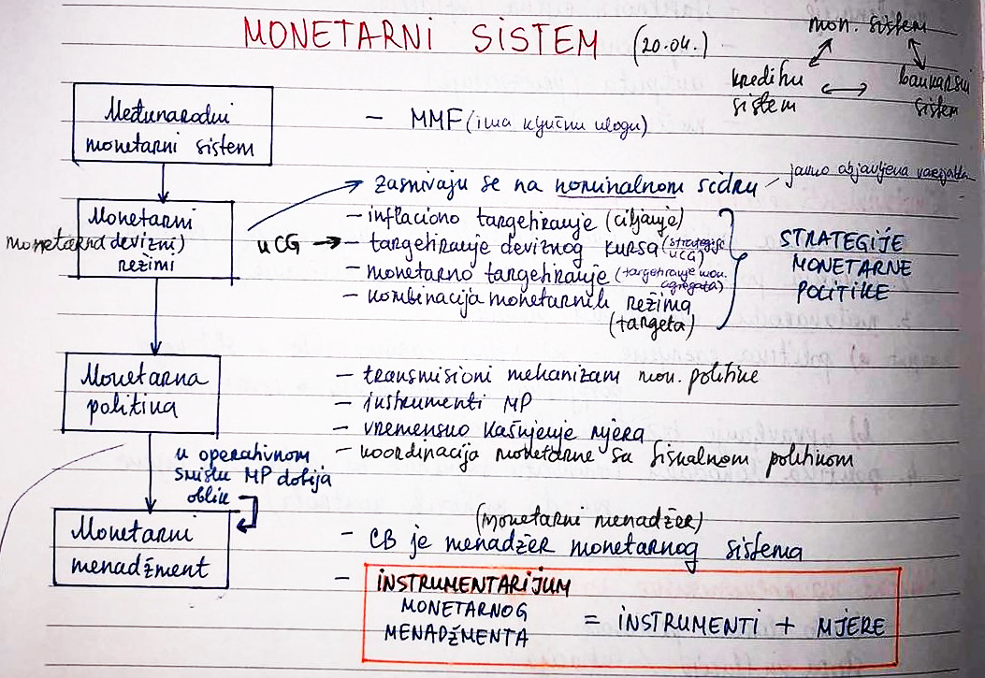Monetarani režim se zasniva na monetarnom sidru i to opredeljuje strategiju odnosno strateški izbor monetarne politike. Nominalno sidro je javno objavljena varijabla koja služi kao target za monetarnu politiku da se suzbiju inflaciona očekivanja. Npr u CG to nominalno sidro je devizni kurs, preuzeli smo euro (taj kurs eura). I onda je naša strategija – strategija deviznog kursa.

Postoji nekoliko tipova strategija monetarne politike – to su ovi monetarni režimi. A u okviru monetarnog sistema neke zemlje primjenjuje određeni monetarni režim i primjenjuje se monetarna politika (ili pak ne kao kod nas).

Ako se monetarna politika ipak primjenjuje onda su ključna pitanja:

* Strategija monetarne politike
* Transmisioni mehanizam (prenošenje efekata)
* Instrumenti monetarne politike
* Vremensko kašnjenje mjera monetarne politike i dr

Na kraju kad se sprovede monetarna politika imamo monetarni menadžment. Ako u nekoj zemlji imamo strategiju monetarne politike, onda se ta monetarna politika sprovodi u monetarnom sistemu. A monetarni sistem čine CB (sprovodi primarnu emisiju), Banke (sekundarnu emisiju) i novac u tom monetarnom sistemu. A onda se transmisionim mehanizmom monetarne politike efekti iz monetarnog sistema se prenose na realnu ekonomiju (ekonomiju u cjelini).

Menadžer monetarnog sitema je CB. Instrumentarijum monetarnog medžmenta čine instrumenti plus mjere. Tipa prije smo pričali o Antiinflacionim koncepcijama pa kod one Ortodoksne (Fridmanove) pomenuli instrumente – Restriktivna monetarna politika i mjere – liberalizacije i slobodno kretanje cijena.

Strukturalistička – instrument – Expanzivna monetarna politika i mjere – kontrola, zamrzavanja…

Monetarni menadžement predstavlja sastavni dio: šema

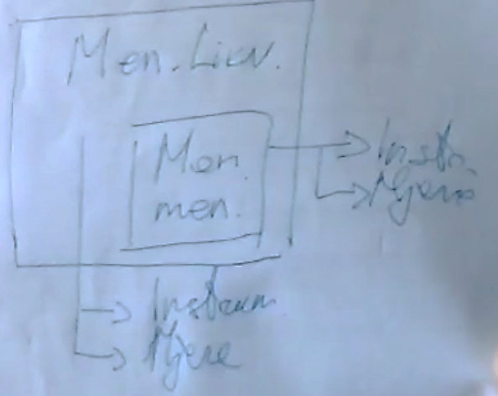

Menadžment likvidnosti je širi pojam od monetarnog menadžmenta. I jedan i drugi imaju svoje instrumente i mjere.

CBCG ima ograničen menadžment likvidnosti. Instrument menadžmenta likvidnosti je obavezna rezerva i koristi određene mjere koje ad hok preuzima za likvidnost. Naša CB nema monetarni menadžment, odnosno ne primjenjuje instrumente i mjere monetarnog menadžmenta.

Evropska CB u okviru likvidnosnog ima i monetarni menadžment, pa u ovim kriznim situacijama – se koristi CB da bi se ubacila likvidnost u sistem, a naša CB to ne može jer nema emisionu funkciju. Takav sistem monetarne strategije se zove ***zvanična dolarizacija.***

**RAZLIKA IZMEĐU: MONETARNOG I LIKVIDNOSNOG MENADŽMENTA**

**Monetarnog menadžment – dugoročni horizont** – da se održi monetarna i kreditna expanzija u skladu sa ekonomskim neinflatornim autputom. Da vršimo ekspanziju novca prema stopi rasta BDP a da to ne dovede do inflacije.

**Menadžment likvodnosti** – **kratkoročni horizont** – cilj je da se obezbijedi flexibilnost bankarskog sistema u obezbeđenju gotovinskih i drugih potreba plaćanja u društvu. (da ima novca u ekonomiji da bi se izmirivale obaveze kada se one dese).

Značajni dio novčane mase čini depozitni novac, pa se ta plaćanja vrše preko računa ali je i bitno da ima i gotovine, jer upravljanje likvidnošću podrazumijeva i upravljanje gotovinom.

Monetarni sistem je sastavni dio finansijskog sistema u nekoj zemlji. A taj finansijski sistem čine sve finansije u jednoj zemlji.

Kreditni sistem – svi propisi i pravila koja se odnose na odobravanje kredita u jednoj zemlji. Kredite odobravaju banke i neke kreditne institucije.

:Sad nešto sa slajdova priča:

Veza između instrumenata monetarne politike i krajnjih ciljeva (ŠEMA)

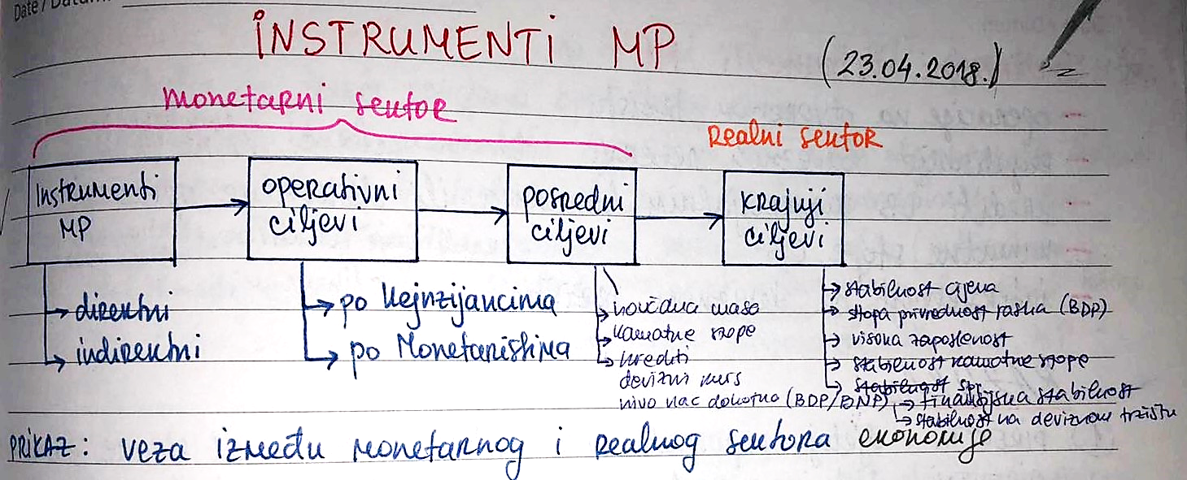Po Kenzijancima: Kratkoročne kamatne stope i rezerve likvidnosti

Po Monetaristima: Monetarni agregati – primarni novac

Operativni cilj – neka varijabla koju CB nastoji da kontroliše direktno, recimo na dnevnom i mjesečnom nivou.

Posredni cilj – neka varijabla koja nosiocima monetarne politike (Centralnim bankama) daje informacije o tekućim dejstvima monetarnog sektora ekonomije koji će da ima posledice na buduća kretanja ovih varijabli iz realnog sektora.

Instrumenti monetarne politike su sredstva i metode koje CB primjenjuje da bi održala novčanu masu, strukturu novca i kredita na optimalnom nivou.

U sprovođenju Monetarne politike, Centralana banka djeluje na dva načina:

Direktno – kroz svoju regulativnu moć

Indirektno – preko uticaja na uslove na tržištu novca, kao izdavač novca.